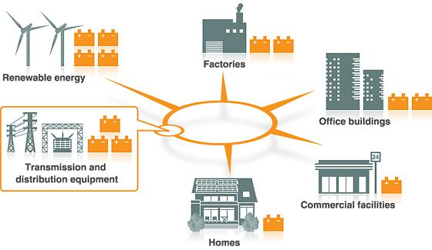

Rápida Visão do Mercado do Armazenamento de Energia nos EE.UU. e outras considerações.
O mercado norte americano de armazenamento de energia praticamente dobrou em 2018, estimando-se que em 2019 seja novamente duplicado, segundo a publicação do Wood Mackenzie Power & Renewables and the Energy Storage Association- ESA - “ US Energy Storage Monitor, 2018 - Year-in-Review”. No último ano, 777 megawatt-hora de armazenamento de energia foram conectados às redes nos EE.UU, ou seja, cerca de 80% a mais do que em 2017. A Figura 1 apresenta o desenvolvimento do mercado de armazenamento de energia nos EE.UU, desde 2013 até 2018, podendo-se ver o extraordinário crescimento verificado em 2018.
Figura 1 – Mercado Quadrimestral de Armazenamento de Energia dos EE.UU – MWh ( 2013 / 2018)
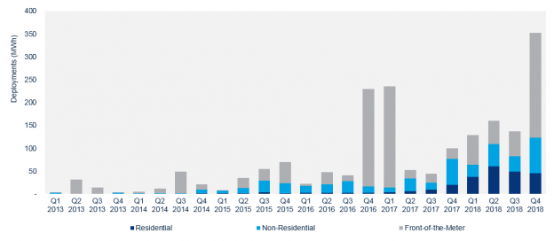
Tanto em projetos “ à frente do medidor” como em “atrás do medidor” o armazenamento de energia cresceu significativamente nos EE.UU em 2018. No último quadrimestre, o recorde anterior de 2018 foi batido em cerca de 50% para megawatt-hora incluídos num único quadrimestre, com grandes projetos “ à frente do medidor”, como aqueles existentes nos estados do Havaí e do Texas, representando uma porção significativa do total. Quando o medidor está fora da instalação é considerado FTM ( front of metter). Os sistemas FTM abrangem as usinas de geração, energia distribuída, energia solar e eólica de grande porte, as quais alimentam as linhas de transmissão e distribuição. Já os sistemas “atrás do medidor”- BTM ( behind the metter) incluem os sistemas de geração de pequeno porte, solar e eólica, recursos de energia distribuída, sistemas de gerenciamento de energia e pequenos sistemas de armazenamento de energia. O armazenamento de energia no mercado residencial praticamente quadruplicou em 2018 após o forte crescimento dos últimos anos. O sistema de armazenamento que fornece eletricidade aos clientes em residências, edifícios ou em instalações comerciais, estando o medidor dentro da instalação é considerado “atrás do medidor” sendo portanto projetado para aquela instalação em particular. Avaliando o fato de ter ocorrido um forte crescimento do mercado de armazenamento de energia, especialmente residencial, o qual cresceu por si próprio, Bret Simon, analista senior do “Wood Mackenzie Power & Renewables” salientou que este mercado está se movendo para além dos seus iniciais adeptos que atualmente procuram sistemas de armazenamento para reserva de energia (backup). Ainda segundo este analista, vem sendo observado o surgimento de novas oportunidades nas mudanças do tempo de uso de energia, no auto consumo de energia solar e até mesmo alguns exemplos da utilização do armazenamento residencial para prestação de serviços nas redes elétricas. Desde 2018 os estados continuaram a liderar este processo através da promulgação de uma série de ações legislativas e regulatórias, buscando abrir o potencial do armazenamento de energia como catalizador central para a criação e modernização de uma rede elétrica mais resiliente, eficiente, sustentável e acessível. A incorporação do armazenamento nos processos de planejamento das utilidades publicas provou ser uma política fundamental, a exemplo, da “National Association of Regulatory Commissioners” que adotou resolução recomendando a inclusão do armazenamento de energia nos projetos das utilidades públicas para o planejamento de longo prazo.
Na esfera federal, a “Federal Energy Regulatory Commission”-FERC emitiu um marco histórico, através da Ordem 841, providenciando uma sinalização politica que deu início às discussões sobre as barreiras que ainda inibem o desenvolvimento do armazenamento de energia nos mercados regionais. Especificamente, a Ordem 841 é uma regulamentação da FERC para a remoção das barreiras quanto à participação dos recursos do armazenamento de energia nos mercados de capacidade, energia e serviços ancilares, operados pela RTO – Organizações Regionais de Transmissão e pelos Operadores de Sistemas Independentes – ISO ( mercados RTO/ISO). Avaliando os aspectos gerais, 2018 foi um ano extraordinário para o armazenamento de energia nos EE.UU e 2019 muito provavelmente deverá repetir e até expandir este sucesso. O relatório da” Wood Mackenzie” salienta que 311 MW de armazenamento de energia foram desenvolvidos em 2018, principalmente com projetos “ à frente do medidor” (FTM) representando 47% do total. A Califórnia liderou novamente o mercado de armazenamento e o Texas, Nova York e Havaí também apresentaram atividade significativa. Wood Mackenzie e ESA ( Energy Storage Association) consideram inclusive que cada estado americano já está ativo ou então emergente neste mercado.
Os Sistemas de armazenamento de energia implantados em 2018 nos EE.UU representaram mais do que em qualquer outro ano anterior. Avalia-se que o mercado de BTM (atrás do medidor) deverá também conseguir uma parcela crescente do mercado total de armazenamento, estimando-se que atinja mais da metade do mercado anual, em dólares, até 2021.
Figura 2 - Florida & Light - Nextera Energy - 409 MW

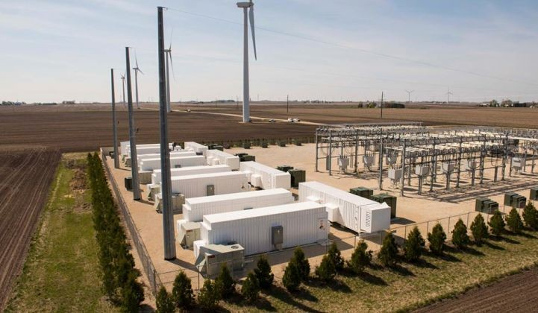

Também em 2018 diversas empresas de energia iniciaram seus respectivos programas para explorar o uso do armazenamento residencial para serviços das redes, anunciando um novo capitulo no armazenamento residencial, no qual os operadores de mercado poderão obter novas correntes de receita além da energia de reserva. Por outro lado, o valor dos sistemas de armazenamento FTM ( à frente do medidor), vem sendo reconhecido por um crescente número de acionistas das empresas de energia. Sua diversidade e flexibilidade deverão conduzir o mercado para a escala de gigawatts por volta de 2020, com grande potencial de crescimento à medida que os mercados não tradicionais continuem a surgir.
Novas politicas estruturais auxiliando o armazenamento de energia deverão continuar a empurrar o mercado para a frente. Em 2018 mais estados estabeleceram autorizações para sistemas de armazenamento, bem como metas e incentivos estruturais, com Nova York em particular, liderando o caminho através do “Plano de Ação do Estado”. Adicionalmente, a Ordem 841 da FERC deverá criar ainda mais oportunidades de mercado em 2019.

Figura 3 - Usina Reversivel Bath County - Virginia - EE.UU- 3003 MW
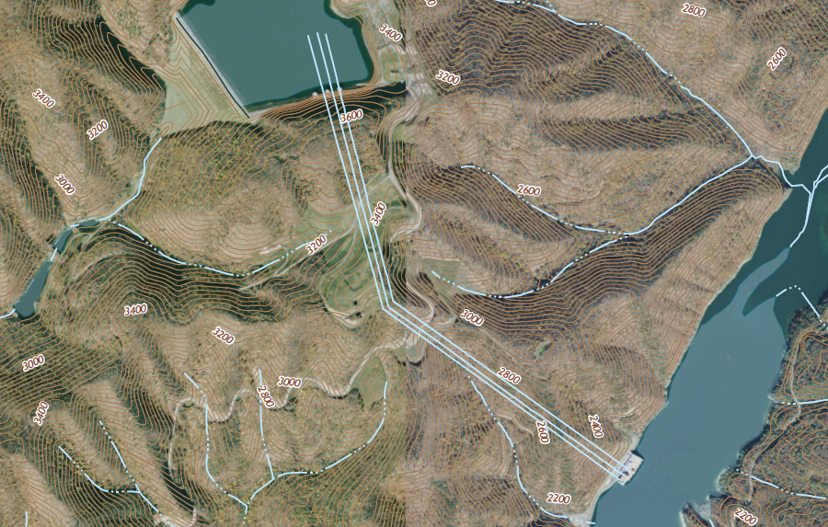
Com vistas ao futuro, já existe atualmente um amplo consenso de que nos países desenvolvidos, os sistemas elétricos necessitam de ser reformados e remodelados para um novo patamar. Embora seja razoável afirmar que este consenso esteja relacionado com um controle mais eficiente das mudanças climáticas, seria irreal a hipótese de que este seria o único fator a ser considerado. Os estudos e debates atuais referem-se ao modelo a ser adotado para o futuro de mercado de energia, situação esta que já está ocorrendo, principalmente na Europa. Segundo as ideias apresentadas, as alterações dos sistemas elétricos deveriam basear-se em 4 fundamentos principais:
I- Descarbonização, ou seja, a corrida para as energias renováveis;
II- Descentralização ou a mudança para um sistema descentralizado que está cada vez mais desempenhando papel relevante pelo interesse de consumidores , bem como a geração distribuída, o armazenamento de energia e as redes inteligentes;
III- Eletrificação, ou seja, a mudança do foco da geração de energia para o foco do consumo de eletricidade. Neste aspecto provavelmente deverá ocorrer uma revolução ao nível dos sistemas de distribuição. A questão básica seria como esta mudança afetaria a taxa de crescimento da demanda no que diz respeito às economias mais fracas ou de menor intensidade de energia;
IV- Crescente convergência das tecnologias de informação e comunicação, através da digitalização, abrindo a grande possibilidade para os sistemas/redes inteligentes de energia, condição esta que poderia eventualmente afetar as indústrias de energia pelo mundo.
Sob o ponto de vista de mercado, os inúmeros serviços fornecidos pelo armazenamento de energia ( blackstart, geração distribuída, flexibilidade, limitação de distúrbios das redes, minimização de cortes, suporte à geração, etc.) possuem propriedades econômicas diferentes e consequentemente, necessitariam mecanismos econômicos diferentes para sua organização comercial . Ainda sob a ótica do mercado seria importante analisar a questão em termos de quem oferece os serviços de armazenamento, existindo dois cenários relevantes, a saber:
(a) Resposta de Demanda – Compra e venda de energia em diferentes períodos ( incluindo a energia relacionada aos serviços ancilares) e,
(b) Mudança de locação – Evitar o transporte de energia de um ponto a outro, ou seja, evitar o uso das redes de transmissão e distribuição. O valor locacional de um sistema elétrico é representado pelos recursos mais ou menos valiosos que o sistema possa ter, dependendo de sua posição geográfica quando em operação.
Estes cenários envolverão duas categorias de desafios regulatórios, considerando que o armazenamento deverá competir com diferentes tipos de serviços. O primeiro desafio regulatório diz respeito ao modelo de mercado, uma vez que os serviços de flexibilidade poderão ser vendidos em mercados globais competitivos ( energia, serviços ancilares, etc.).O segundo desafio regulatório diz respeito à regulamentação complementar das redes de energia, pois os serviços de armazenamento poderão eventualmente evitar a utilização destas redes. Assim, as regras da legislação das redes de energia deverão contemplar a competição dos serviços de armazenamento em igualdade de condições com os demais serviços ofertados. Neste contexto, o armazenamento auxiliará decisivamente a inclusão das energias renováveis aos sistemas elétricos, evitando ou minimizando a operação das usinas geradoras com combustíveis fosseis , muito mais poluentes. O armazenamento seria também uma solução alternativa para as fontes tradicionais de serviços ancilares, como regulação de tensão e outros tipos de suporte para as redes elétricas. Como se vê, os países de primeiro mundo já com alguns anos de experiência com o uso do armazenamento de energia, estão seriamente envolvidos com o futuro da geração de energia eletrica, em vista da forte tendência mundial na direção de 100% de energias renováveis e inclusive, com as potenciais consequências para a continuidade da operação confiável dos sistemas elétricos, em vista da meta mundial de se reduzir o aquecimento global em 1,5 graus centigrados, bem como eliminar o uso dos combustíveis fósseis em todo o planeta. O Brasil encontra-se hoje defasado do restante do mundo desenvolvido quanto ao armazenamento de energia enquanto por outro lado, vem aumentando vertiginosamente a inclusão de energias variáveis em seu sistema interligado-SIN, devendo chegar em cerca de 15,5% do fornecimento total de eletricidade até 2024 segundo o PDE-2024. Isto, sem estarmos ainda totalmente assegurados contra os complexos problemas potenciais de flexibilidade e estabilidade, causados pela crescente inclusão das variáveis no SIN.

Jose Augusto Pimentel Pessôa – Eng. Consultor
Agosto / 2019
Referências:
U.S. energy storage market makes huge gains in 2018, expects to double this year. By Kelly Pickerel | March 5, 2019 – Solar Power World
Policy and Regulation for Energy Storage Systems – Bocconi-Working Paper N. 106- jun,2018-Matteo Di Castelnuovo , Miguel Vazquez

